Vale do Loire

Paris - Chartres - Noizay - Tours - Villandry - Amboise

6 dias

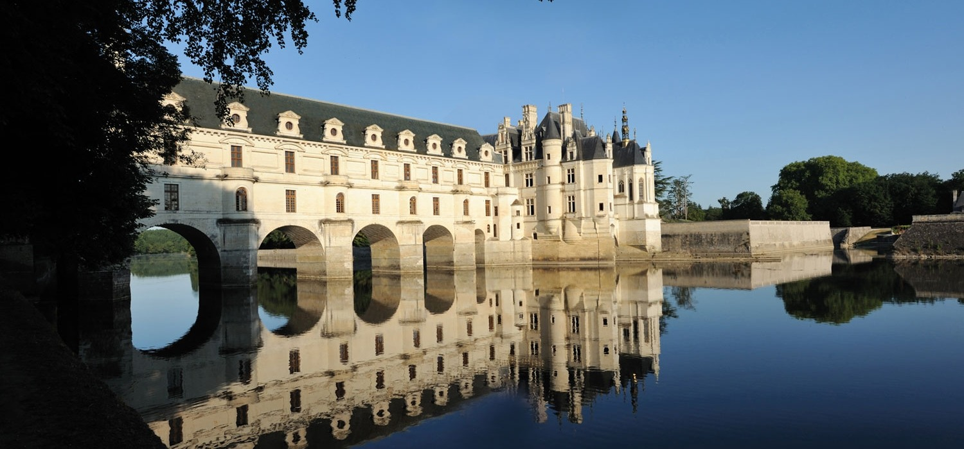

1º dia - Paris
Chegada a Paris. Recepção e traslado privativo ao hotel. Hospedagem por 3 noites, com café da manhã.

2º e 3º dia - Paris
Dia inteiramente livre para conhecer a cidade e seus principais atrativos.

4º dia - Paris - Chartres - Chambord - Cheverny - Noizay
Café da manhã no hotel e locação de carro para viagem em direção ao Vale do Loire. Chegada a Chartres, aproximadamente 80 km de Paris. Sugerimos visitar o centro histórico antigo e pitoresco e a famosa Catedral, conhecida pela sua perfeita arquitetura em estilo gótico e admirar seus fantásticos vitrais e as esculturas que se destacam especialmente pelo seu bom estado de conservação. Continuação da viagem com destino ao Castelo de Chambord, considerado uma joia da arquitetura francesa - é um dos maiores castelos do Loire com 440 salas, supostamente desenhado por Leonardo da Vinci. Em seguida, visita ao Castelo de Cheverny, uma reprodução do Palácio de Luxemburgo. Chegada a Noizay, localizada a 16 km de Tours. Hospedagem por 2 noites, com café da manhã.

5º dia - Noizay - Tours - Villandry - Azay-le-Rideau - Chinon - Fontevraud - Tours
Após café da manhã, saída para conhecer a região do Loire e seus famosos castelos: Villandry – com seus extraordinários jardins em forma de labirinto, Azay-le-Rideau - um dos grandes êxitos da arquitetura renascentista, de aparência medieval que conserva muito bem seu mobiliário, tapeçarias e decoração. Prosseguimento da viagem com destino a Chinon, povoado renascentista e logo após a Abadia de Fontevraud, onde encontra-se o mausoléu de Ricardo Coração de Leão.

6º dia - Noizay - Chenonceaux - Amboise - Clos Lucé - Paris
Café da manhã no hotel e saída com destino a Paris. Durante o trajeto, sugerimos visitar o
Castelo de Chenonceaux ou o “Castelo das Sete Damas,” para conhecer seu interior com grande riqueza em suas coleções de mobiliário renascentista e tapetes, e realizar um passeio em barco pelo principal afluente do Loire, o Rio Cher. Continuação da viagem para explorar as encantadoras ruas de Amboise e conhecer o local onde diz-se que Leonardo da Vinci chegou com a “Mona Lisa” em suas mãos e viveu os últimos anos de sua vida - Clos Lucé. Chegada a Paris ao final da tarde.

CIDADE | HOTEL | CATEGORIA | NOITES
Paris | Le Burgundy | Luxo | 3
Noizay | Châteaux de Noizay - Relais & Châteaux | Luxo | 2

*Valores Sob Consulta

Sugestão:
Hospedagem no Hôtel du Castellet, vilarejo com o mesmo nome, ao lado da cidade de Cassis 45 km de Marseille.

O roteiro inclui:
3 noite em Paris
2 noites em Noizay
Café da manhã diário
Locação de carro

O roteiro não inclui:
- Passagem aérea
- Despesas com documentos e vistos
- Despesas de caráter pessoal, gorjetas, telefonemas, etc.
- Qualquer item que não esteja no programa

Documentação necessária para portadores de passaporte brasileiro:
- Passaporte: validade mínima de 6 meses da data de embarque com 2 páginas em branco
- Carteira de motorista internacional
- Visto: não é necessário visto para a França
- Vacina: não é necessário

Valores em Euro por pessoa, sujeitos à disponibilidade e alteração sem aviso prévio.
07/01/2020

